中一·今日动态
｜2025.3.12｜
今天是下雨天，孩子们没有很早的来到幼儿园。他们在爸爸妈妈爷爷奶奶的的护送下进入幼儿园大厅，热情的保健老师、班级老师打招呼。由于天气反复无常，生病的孩子越来越多，今天有
-晨间活动-
今天我们的早点吃的是鲜牛奶、自选饼干、奶酪棒。孩子们非常喜欢吃奶酪棒，下雨天来到幼儿园喝上热热的牛奶真舒服。和好朋友一起选择自己喜欢吃的饼干，讨论这饼干的形状也很开心。
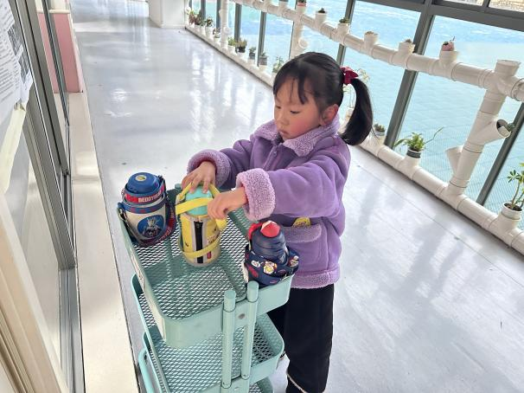 | 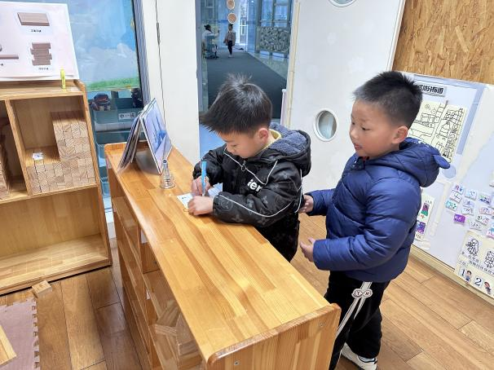
来到幼儿园后放好水杯我们要及时的整理好水杯带子，这样也便于后面小朋友放水杯。 | 我们每天都有在认真做好签到工作哦！瞧，我会先记录天气，然后在根据今天的星期几记录在不同的时间框中。
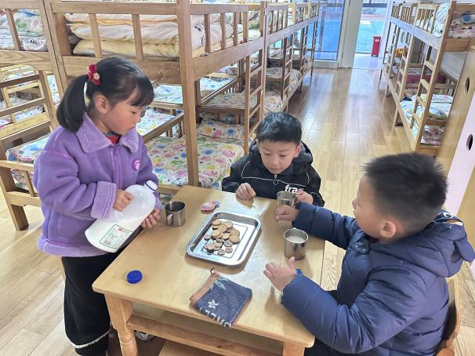 | 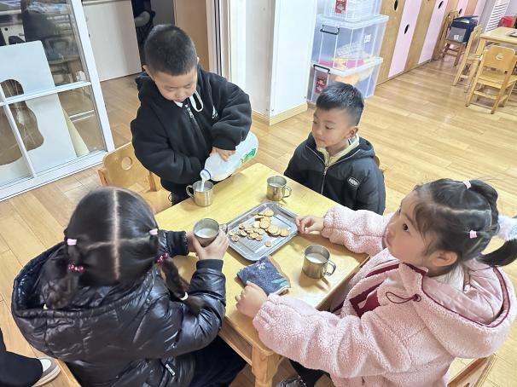
牛奶真好喝啊，喝下去暖暖的。奶酪棒我也喜欢，今天的奶酪棒还是多种口味的。 | 倒牛奶，一定要小心，不能东张西望哦，今天差一点漏到外面了。

-区域游戏-
中班益智区通过丰富的游戏和活动，促进幼儿认知、动手能力和社交技能的发展。孩子们在拼图、积木、分类游戏等活动中，锻炼逻辑思维、空间感知和问题解决能力。同时，合作游戏培养他们的沟通与团队协作意识。益智区还鼓励幼儿自主探索，激发好奇心和创造力，为未来的学习奠定基础。
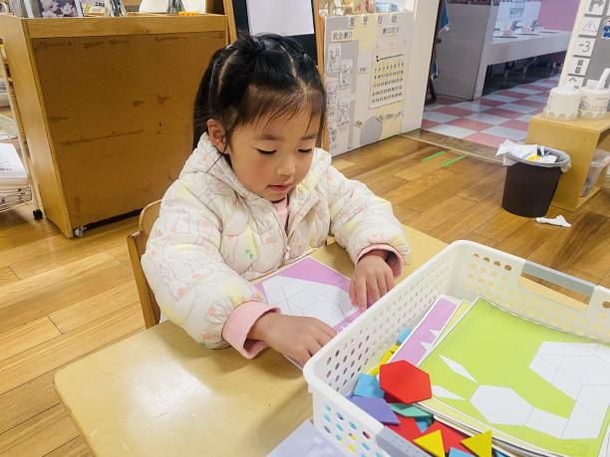 | 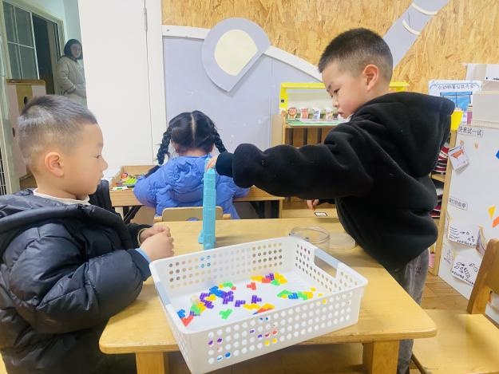
今天我玩的是桌面七巧板，这个可以根据图片的进行拼搭，还可以自由拼搭。 | 我们和好朋友玩的是立式俄罗斯方块，这个放的时候非常要注意，不然很容易卡住。
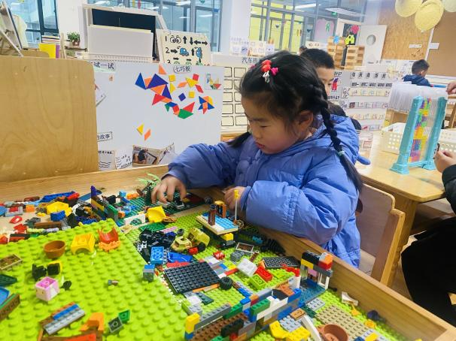 | 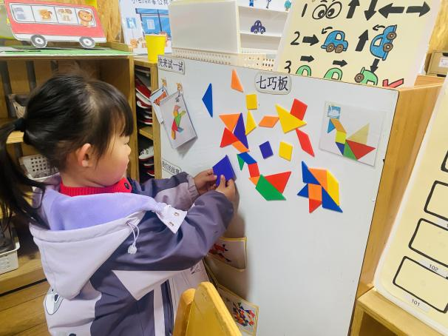
我玩的是乐高的拼搭，我喜欢玩乐高，我要在里面用各种板拼搭一个小房子 | 我来的比较晚，只有柜面七巧板了，我选择了一些我想要拼搭的图片，然后运用不同形状的七巧板组合拼拼搭。

-集体活动-
体育：快乐的木头人
本次活动主要是玩木头人这个游戏，让幼儿学会控制自己身体动作，创设变魔法的情境增加游戏的趣味性，引导幼儿在情景中模仿动物进行走跑跳等动作，让简单的游戏富有可玩性。
虽然今天外面下雨了，但是我们在教室中也开展了这个游戏活动。活动中，小朋友能在游戏中控制自己的身体，在规定时间内努力做到一动也不动。另外小朋友们还能根据指令变换模仿动作，体验体育活动的快乐。
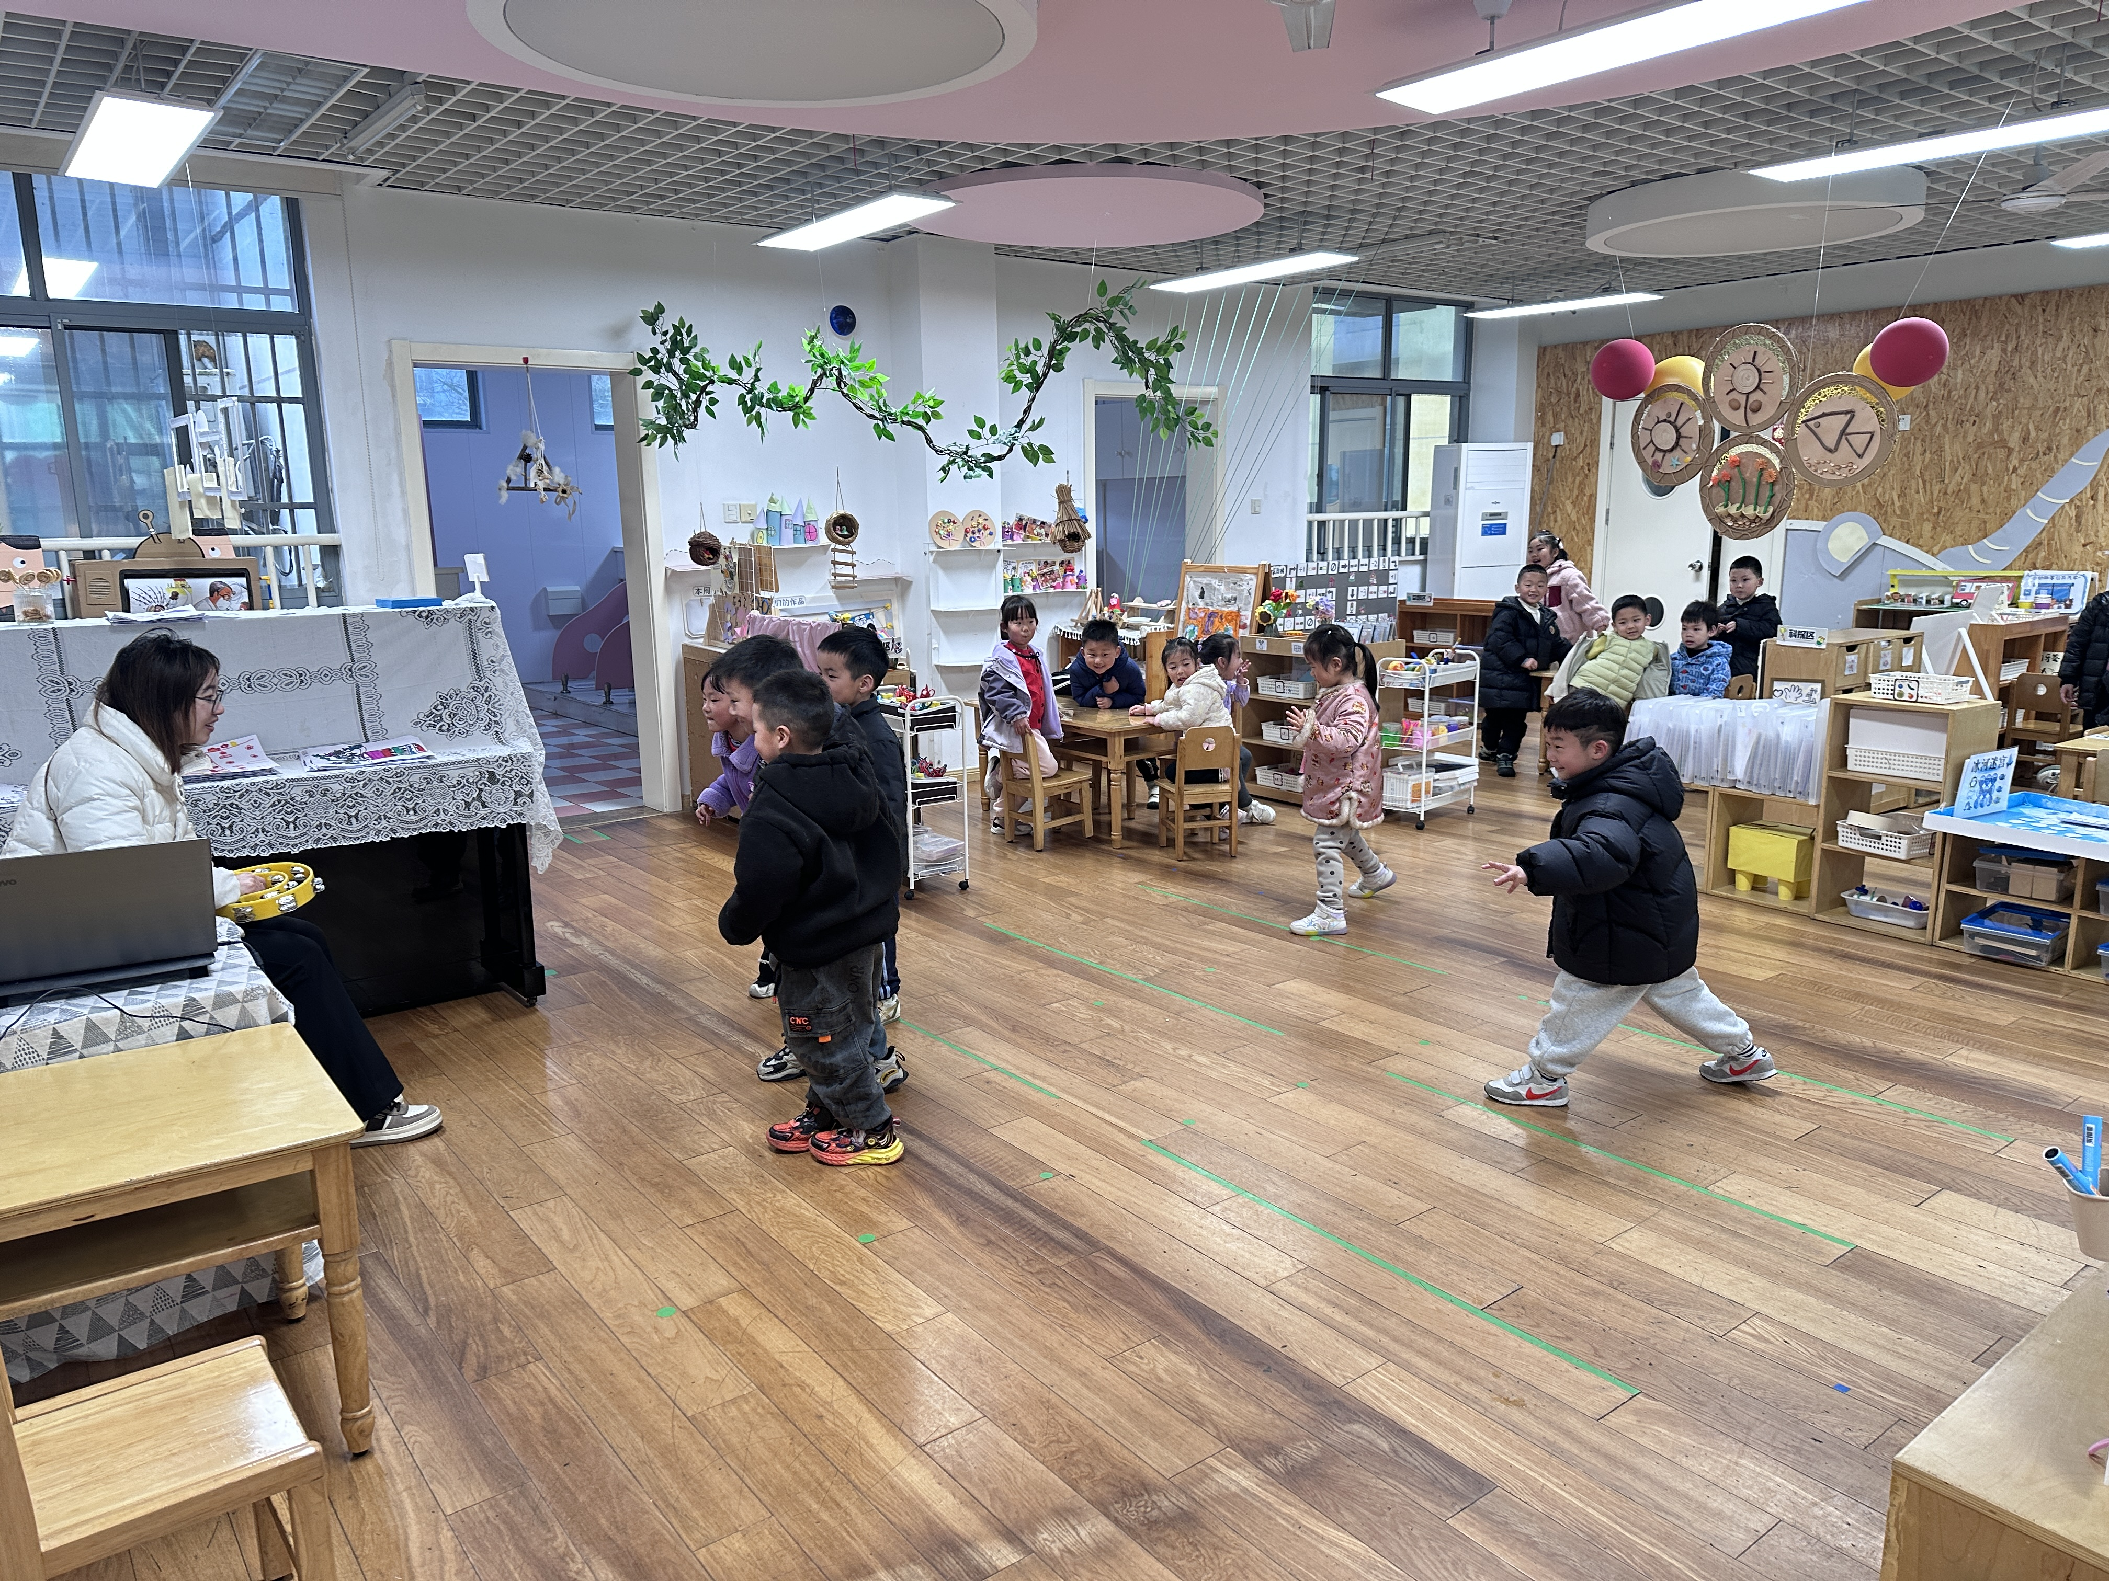 | 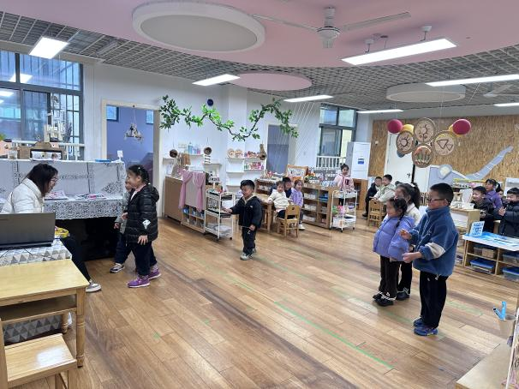
我们和老师一起玩游戏啦，我们一开始是一组一组的玩的。然后再两组两组一起。 | 先碰到老师的就算成功啦。我们听着铃鼓的开始和停止，努力控制自己的身体。
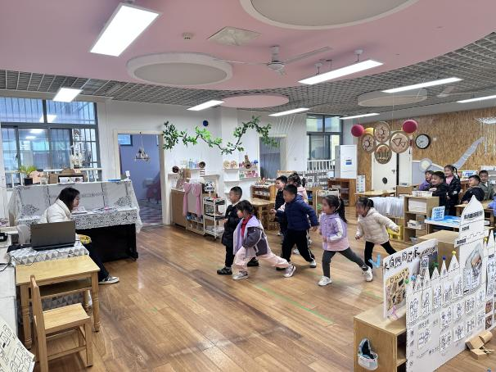 | 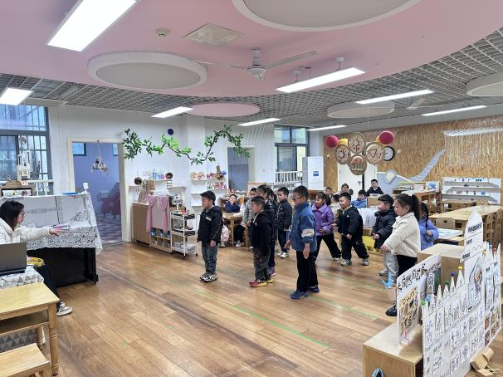
我们一组最厉害了，看我们的好办法，是大步往前的。 | 我们是遵守规则的，也是非常谨慎的，以免犯规。

-户外活动-
今天是下雨天，我们只能在室内玩跑酷游戏啦！虽然是室内，我们也会让自己动起来，热了就要脱下外套，然后喝水休息。
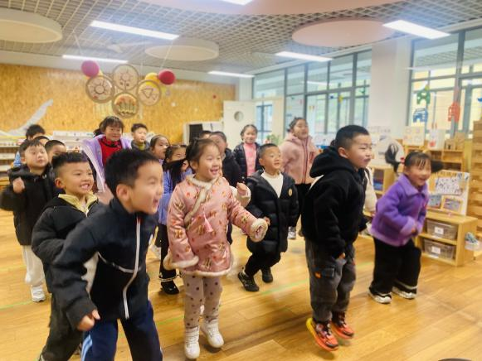 | 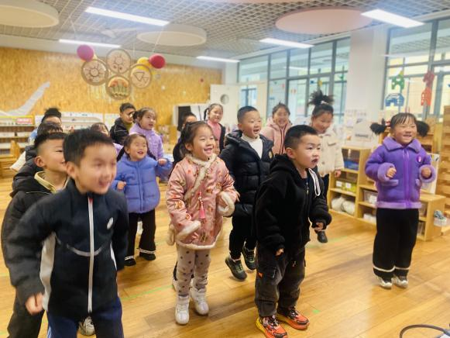
游戏中我们看到需要跨越的，我们都会用力跳起来，一个个接着很好玩。 | 这是我们在获得金币，游戏中会有挑战项目，赢得了就可以收获金币。
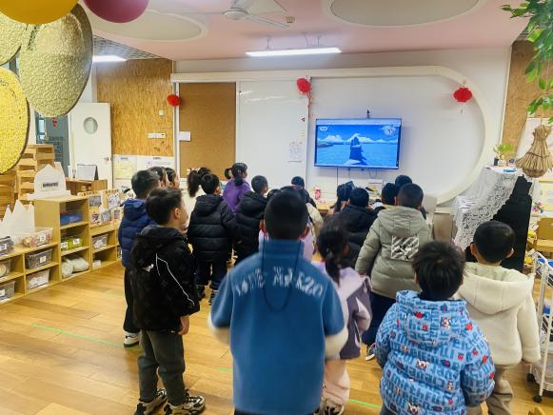 | 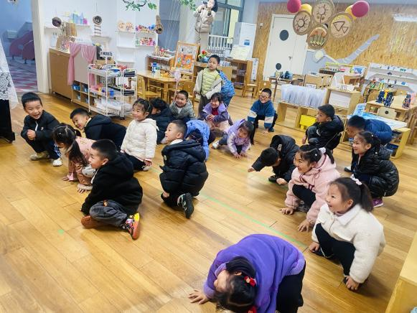
让我们一起跑起来，跑起来就暖和了。没一会我们就会出汗。 | 遇到火焰了，我们需要集体蹲下，这样是躲避障碍物。

-午餐活动-
今天我们的午餐吃的是香菇牛肉打卤面、山药排骨汤。孩子们是很喜欢吃面条的，两周才有一次呢。他们每个人都要添盛2-3次。
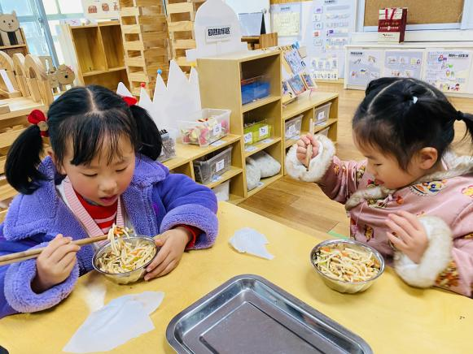 | 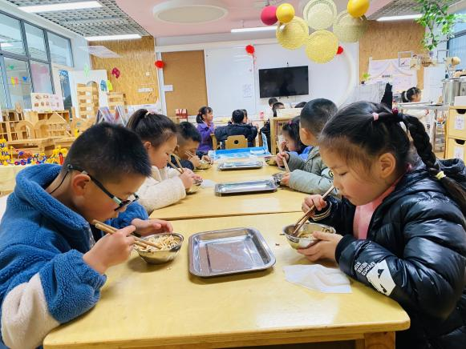
面条真好吃啊，我喜欢。我要吃两碗。 | 我们都要吃完一碗了，我今天打算吃3碗，每次都不多的。
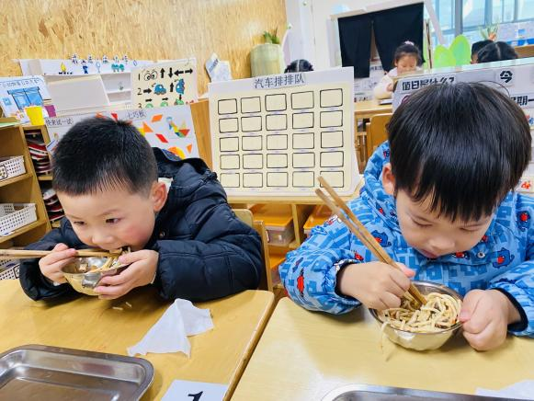 | 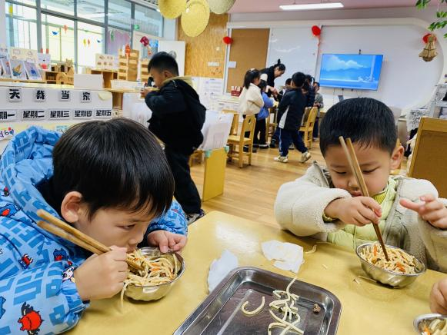
面条的里面有很多牛肉，我喜欢把面条都吃完，然后吃牛肉。 | 漏在桌面的面条要及时的整理到餐盘中。保持桌面的整洁。

-温馨提示-
- 春季传染病高发期，请尽量不要去人多密集处。
- 天气温度反复无常，请家长们时常关注幼儿穿衣情况。
- 近期诺如病毒比较猖獗，请关注孩子们的各项身体体征。
- end -
在一起的点滴都值得记录
我们｜中一班｜在一起

